Kantenspezialist Kromaplast wird Teil der EGGER Gruppe
EGGER stärkt sein Servicelevel im europäischen Kantengeschäft
Die EGGER Gruppe hat 65 % der Anteile am italienischen Kantenspezialisten Kromaplast S.r.l. mit Sitz in Cessalto in der Region Venetien, im Herzen der italienischen Möbelindustrie, übernommen. Das Closing erfolgte am 30.09.2026. Kromaplast ist ein starker Partner der italienischen Möbelindustrie und spezialisiert auf Weiterverarbeitung, Konfektionierung, Zuschnitt und Logistik von Kantenprodukten. Für EGGER bietet die Mehrheitsbeteiligung die große strategische Chance, das Servicelevel und die logistische Verfügbarkeit der EGGER Kanten aus den eigenen Werken Gebze (TR) und Brilon (DE) weiter zu stärken.
„Mit unserem spezialisierten Kantenwerk in Gebze (TR) und unserem Standort in Brilon (DE) verfügen wir über zwei kantenproduzierende Werke in der EGGER Gruppe. In Kromaplast haben wir einen Partner gefunden, mit dem wir unseren Kantenservice in einem der wichtigsten Möbelmärkte Europas noch kundenorientierter und flexibler gestalten können. Wir freuen uns sehr auf die Zusammenarbeit mit dem gesamten Team“, erklärt Tobias Neumann, Divisionsleitung Finanzen/Verwaltung EGGER Decorative Products Components, die strategischen Hintergründe. Kromaplast ist seit 30.09.2026 als Service Hub Teil der EGGER Gruppe. Über den Kaufpreis und weitere Details der Transaktion wurde Stillschweigen vereinbart.
Die operative Leitung des Standorts verbleibt bei dem bisherigen Anteilseigner und Managing Director Francesco Lorenzon. „Mit EGGER haben wir einen Partner gefunden, der unsere Werte teilt und die langfristige Weiterentwicklung von Kromaplast unterstützt. Für unsere Kunden bedeutet dieser Schritt vor allem eines: Kontinuität im Tagesgeschäft und gleichzeitig zusätzliche Möglichkeiten für die Zukunft. Gemeinsam werden wir unsere Marktposition weiter stärken und unseren Kunden noch umfassendere Lösungen anbieten können,“ betont Francesco Lorenzon.
Erst kürzlich hat EGGER zudem eine geplante Minderheitsbeteiligung am chinesischen Kantenhersteller Sinowolf bekannt gegeben (Pressemitteilung dazu siehe hier). Die beiden Beteiligungen haben unterschiedliche strategische Schwerpunkte: Sinowolf ist ein chinesischer Kantenhersteller mit starker Marktposition in Asien, Kromaplast bietet umfassende Services für die italienische Möbelindustrie im Bereich Kante.

Hoher Kundennutzen
Kromaplast wurde 1990 gegründet und hat sich seither als verlässlicher Partner der italienischen Möbelindustrie einen Namen gemacht. Für diese Kundengruppe stellt Kromaplast eine wichtige Service- und Logistikplattform im Hinblick auf Kanten dar. Das bedarfsangepasste, kundenindividuelle Serviceangebot umfasst Weiterverarbeitung, Konfektionierung, Zuschnitt und Lieferung von Kantenprodukten. „Kromaplast bietet industriellen Service auf sehr hohem Niveau. Der Kundennutzen liegt insbesondere in der hohen Flexibilität und Reaktionsfähigkeit dank Lagermöglichkeiten vor Ort und individueller Zuschnittlosgrößen. Hinzu kommen kurze Transportwege und damit eine schnelle Lieferfähigkeit. Wir haben in Kromaplast einen Partner gefunden, dessen ausgeprägte Kundenorientierung unser Kantengeschäft ideal ergänzt. So werden wir unsere Kanten aus Gebze und Brilon künftig noch schneller verfügbar machen und unser Serviceangebot und unsere Lieferperformance für die Möbelindustrie in Italien weiter ausbauen“, so Daniel Nehring, EGGER Sales Director Kante.
Beständigkeit und neue Chancen
Alle 21 Kromaplast Mitarbeitenden bleiben Teil des Teams. Für die Kunden von Kromaplast stehen Kontinuität und Stabilität im Mittelpunkt. Bestehende Ansprechpartner sowie etablierte Serviceprozesse bleiben unverändert.
Gleichzeitig profitieren die Kunden künftig von den Möglichkeiten der internationalen EGGER Gruppe, von erweiterten Entwicklungsressourcen sowie von einem breiteren Produkt- und Leistungsangebot. Durch die Verbindung der Markt- und Kundenkompetenz von Kromaplast mit der industriellen Stärke von EGGER ergeben sich zusätzliche Potenziale entlang der Wertschöpfungskette.

Kromaplast wird Teil der EGGER Gruppe
- Die EGGER Gruppe hat 65 % der Anteile am italienischen Kantenspezialisten Kromaplast S.r.l. übernommen.  - Kromaplast ist ein starker Partner der italienischen Möbelindustrie rund um das Thema Kante. | - EGGER sieht die große Chance, das Servicelevel und die logistische Verfügbarkeit der EGGER Kanten aus den Werken Gebze (TR) und Brilon (DE) weiter zu stärken.  - Kromaplast ist seit 30.09.2026 als Service Hub Teil der EGGER Gruppe.

Über die EGGER Gruppe
EGGER ist ein international führender Hersteller von Holzwerkstoffen. Das seit 1961 bestehende Familienunternehmen mit Stammsitz in St. Johann in Tirol (AT) beschäftigt rund 12.000 Mitarbeitende und betreibt 22 Produktionsstandorte weltweit. EGGER entwickelt und produziert Holzwerkstoffe für den Möbel- und Innenausbau, den konstruktiven Holzbau sowie holzbasierte Fußböden. Im Geschäftsjahr 2025/2026 erzielte die EGGER Gruppe einen Umsatz von rund 4,26 Mrd. Euro und produzierte 10,9 Mio. m³ Holzwerkstoffe und Schnittholz.
Als Familienunternehmen setzt EGGER auf langfristige Entwicklung, wirtschaftliche Stabilität und Wachstum aus eigener Kraft. Basierend auf der Mission „Mehr aus Holz“ arbeitet EGGER daran, Holz verantwortungsvoll zu nutzen und möglichst lange im Materialkreislauf zu halten. Im Geschäftsjahr 2025/2026 bestanden 66 % des Holzes, das die EGGER Gruppe in ihren Holzwerkstoffen einsetzte, aus Recyclingmaterial und Nebenprodukten der Sägeindustrie. 71 % des gruppenweiten Energieverbrauchs stammten aus erneuerbaren Quellen. EGGER verfolgt das Ziel, seine Treibhausgasemissionen schrittweise zu reduzieren, hat dafür Zwischenziele bis 2030 definiert und strebt langfristig Net Zero bis 2050 an.

Bildlegende
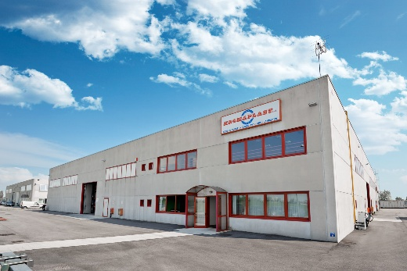 | Kromaplast wird Teil der EGGER Gruppe. Ein großer Schritt für das Servicelevel im Bereich Kante.
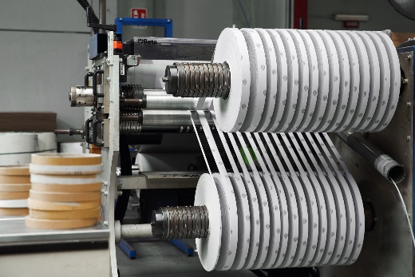 | Kromaplast ist ein etablierter italienischer Spezialist für Weiterverarbeitung, Konfektionierung, Zuschnitt und Logistik von Kantenprodukten.
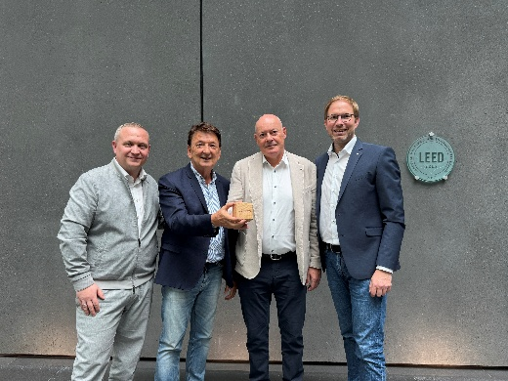 | Große Freude über die Zusammenarbeit, im Bild von links: Daniel Nehring (EGGER Sales Director Edging), Paolo Tolotto (Senior Sales Advisor Kromaplast), Francesco Lorenzon (Managing Director Kromaplast) und Tobias Neumann (EGGER Division Director Components)
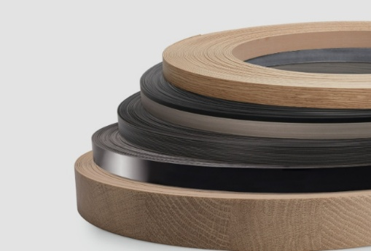 | EGGER produziert Kanten in seinen Werken Gebze (TR) und Brilon (DE). EGGER Kanten sind im abgestimmten Dekor- und Strukturverbund erhältlich.

FOTOS: Kromaplast / EGGER Holzwerkstoffe, Abdruck bei Nennung des Rechteinhabers honorarfrei
REPRODUKTION: Bei allen erwähnten Dekoren handelt es sich um Reproduktionen.
Bilddownload: https://celum.egger.com/pinaccess/showpin.do?pinCode=gzqkzlPIi478

Für Rückfragen:

EGGER Holzwerkstoffe GmbH
Katharina Wieser
Weiberndorf 20
6380 St. Johann in Tirol
Austria
T +43 5 0600-10128
katharina.wieser@egger.com

